TEZTER - ГЕНЕРИРУЕТ СИГНАЛЫ В РОССИИ
09.09.2015 20:55

C 3 сентября 2015 года СНИЖЕН ТАРИФ на генерацию сигналов SD, HDMI, VGA, YPbPr

Генераторы сигналов SDI
Назначение: настройка, проверка и калибровка SDI-линий, дисплеев и другого оборудования
Переносная конструкция генераторов и удобное меню помогают значительно упростить процедуру тестирования. Диапазон рабочих температур от 0°C до 40°C.
G-SDI/1 | G-SDI/4 | G-SDI/3
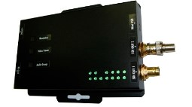  Цена: 260.00 USD | 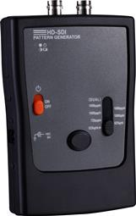  Цена: 226.50 USD | 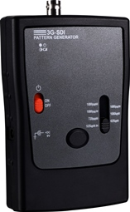  Цена: 280.00 USD
- Поддерживает стандарты 3G/HD/SD  - Генерация тестовых таблиц и цветных динамических шаблонов (по RS-232)  - Поддержка NTSC/PAL (до 1080р)  - Скорость передачи данных: до 2,97 Гб/с  - Расстояние передачи: до 60 м - 3G-SDI, 150 м - HD-SDI, 300 м - SD-SDI  - Размеры 154 x 89 x 26 мм  Подробные технические характеристики… | - 8 различных тестовых изображений для передачи видео в форматах: HD/SD  - Работает с 7 различными разрешениями (до 1080p @ 60Гц Dual link)  - Разъемы вход/выход: 2 BNC  - Макс.пропускная способность 1.485Гб (2.97Гб Dual Link)  - Поддерживает аудиосигнал  - Размеры: 144,5 x 93 x 33 мм  Подробные технические характеристики… | - 8 различных тестовых изображений для передачи видео в форматах: 3G/HD/SD  - Работает с 7 различными разрешениями (до 1080p @ 60Гц)  - Разъемы: BNC  - Макс. пропускная способность 2.97Гбит/c  - Поддерживает аудиосигнал  - Размеры: 144,5 x 93 x 33 мм  Подробные технические характеристики…
G-HDMI/1. Генератор сигналов HDMI | G-VGA/1. Генератор сигналов VGA | G-Y/1. Генератор сигналов YPbPr
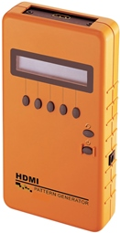  Цена: 138.00 USD | 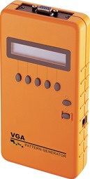  Цена: 130.00 USD | 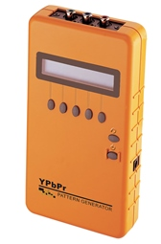  Цена: 130.00 USD
Назначение: проверка и калибровка HDMI линий, дисплеев и другого оборудования. Отлично подходит также для HDTV мониторов, домашних кинотеатров и студийного оборудования, кроме того, его можно использовать для проверки оборудования на соответствие стандартам ATSC. Генератор создаёт 34 различных тестовых изображения в 48 разрешениях (до UXGA/1080p). Переносная конструкция генератора и удобное меню.  Характеристики:  - LCD дисплей 2 строки x 16 символов  - Поддерживает стандарты: HDMI 1.3, HDCP 1,2 и DVI 1,0 и аудиосигнал  - Макс. длина кабеля -5 м,  - Размеры: 180 x 95 x 35 мм  Подробные технические характеристики… | Назначение: настройка, тестирование и калибровка различного видеооборудования: VGA мониторов, домашних кинотеатров и студийного оборудования, кабелей; также его можно использовать для проверки оборудования на соответствие стандартам ATSC. Генератор создаёт 34 различных тестовых изображения в 20 разрешениях. Простота конструкции устройства и удобное меню.  Характеристики:  - LCD дисплей 2 строки x 16 символов  - Частота обновления пикселя 162 МГц  - Макс.разрешение до 1600x1200 @60Гц  - Макс. длина кабеля -5 м  - Размеры: 190 x 95 x 35 мм  Подробные технические характеристики… | Назначение: проверка цепей компонентного сигнала YPbPr и настройка видеооборудования  Характеристики:  - LCD дисплей 2 строки x 16 символов  - Макс. разрешение 1920x1080P @ 60 Гц  - Макс. длина кабеля -5 м  - Размеры: 190 x 95 x 35 мм  Подробные технические характеристики…

По вопросам приобретения обращайтесь к официальным дилерам оборудования TEZTER, подробные описания оборудования для вашего решения на нашем сайте.
Посмотреть каталог TEZTER здесь

